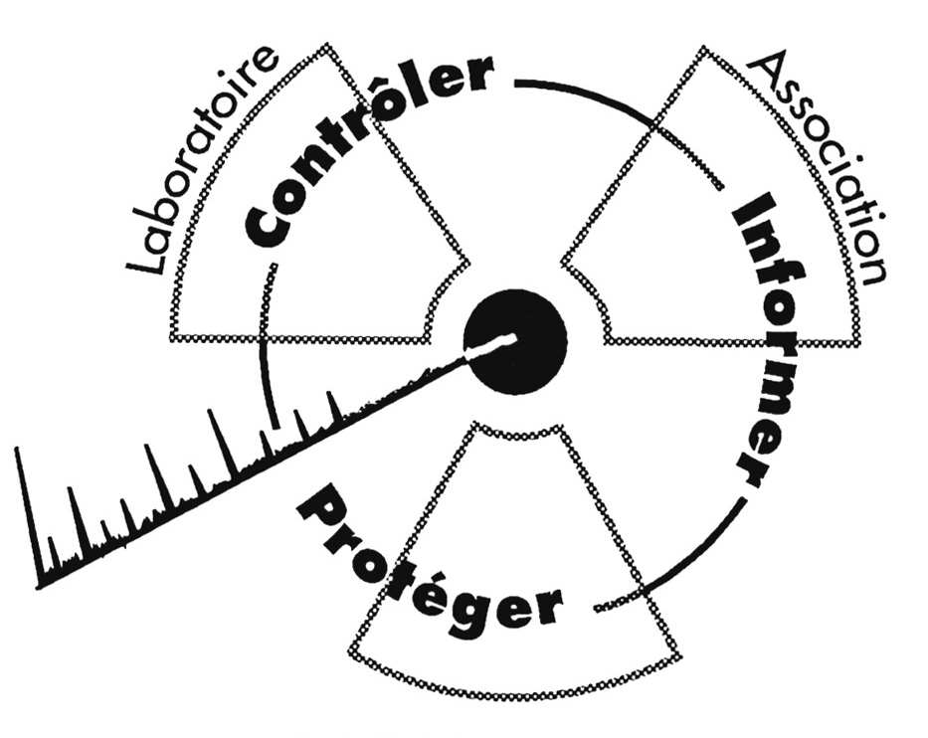

CRIIRAD
Commission de Recherche
et d’Information Indépendantes
sur la Radioactivité
Site internet : www.criirad.org
Tel. 04 75 41 82 50
Fax : 04 75 81 26 48
Courriel : contact@criirad.org

Communiqué CRIIRAD
Mercredi 22 juin 2005

J-2 pour le
PROCES COGEMA-AREVA

La Cogéma répondra devant la Justice des délits

de pollution des eaux et d’abandon de déchets radioactifs

Audience de la chambre correctionnelle
du Tribunal de Grande Instance de Limoges

ce vendredi 24 juin 2005, à partir de 8h30,
au Palais de Justice, place de l’Aine, 87000 Limoges.

Brefs rappels chronologiques
- Le 18 mars 1999, l’association Sources et Rivières du Limousin déposait plainte contre la Cogéma pour avoir pollué, par ses rejets radioactifs, plusieurs cours d’eau et lacs de la Haute-Vienne.
- Le 18 août 2003, au terme de 4 ans d’instruction, le juge Biardeaux rendait une ordonnance de renvoi devant le tribunal correctionnel, estimant qu’il y avait suffisamment de charges contre la Cogéma pour qualifier les délits d’abandon de déchets radioactifs et de pollution des eaux.
- Le Procureur de la République, qui avait requis le non-lieu, a aussitôt fait appel de cette décision.
- Le 25 mars 2004, la Chambre de l’Instruction de la Cour d’Appel de Limoges confirmait la décision de renvoi du juge d’instruction sur la base d’un arrêt mettant clairement en lumière les responsabilités de la Cogéma sans épargner celles de la DRIRE, administration en charge du contrôle.
Les enjeux du procès sont considérables.
La Cogéma a fermé son dernier site français en 2001 mais l’exploitation du minerai d’uranium a conduit à la contamination de très nombreux sites, et pas seulement dans le Limousin (cf. travaux de la CRIIRAD sur les Bois Noirs (Loire), l’Ecarpière (Loire-Atlantique), Saint-Pierre (Cantal), le Lodévois (Hérault), etc).
Si les juges de la chambre correctionnelle confirment l’analyse des magistrats d’instruction, la Cogéma devra assumer, pour la première fois, ses responsabilités de pollueur et apporter sa contribution à la décontamination des sites
Voir sur le site www.criirad.org :
- l’arrêt de la Cour d’Appel et l’analyse de la CRIIRAD
- la synthèse des principales études conduites par son laboratoire.
Renseignements sur le dossier auprès de la CRIIRAD : 04 75 41 82 50. Le responsable du laboratoire, Bruno Chareyron, sera présent à l’audience et joignable au 06 08 70 02 02.

